ETF 行业轮动周报
报告周：2026年第9周 (2月23日-3月1日) | 报告日期：2026-03-03 | 信号截止：2026-03-03 | 因子计算区间：2024-03-03 to 2026-03-03 | 配置版本：2025-03

一、本期四象限分布
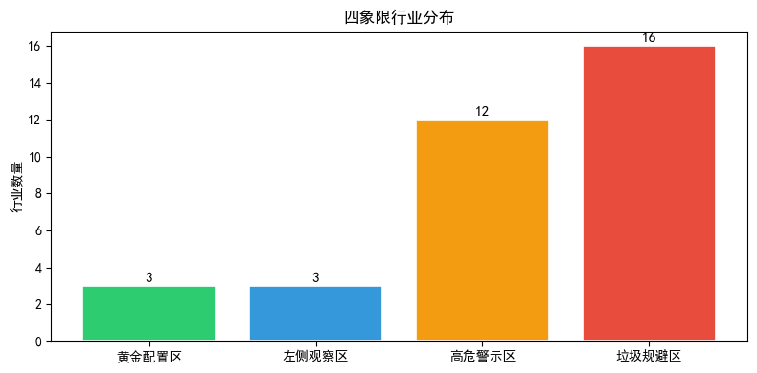
象限 | 行业
黄金配置区 | 国防军工、电子、机械设备
左侧观察区 | 有色金属、汽车、基础化工
高危警示区 | 通信、综合、国防军工、电子、电力设备、基础化工、机械设备、建筑材料、钢铁、有色金属、纺织服饰、汽车
垃圾规避区 | 建筑装饰、计算机、房地产、传媒、煤炭、公用事业、美容护理、交通运输、社会服务、商贸零售、家用电器、农林牧渔、医药生物、非银金融、银行、食品饮料

二、主观调整说明
观察池：出口链 机械设备, 有色金属, 汽车；政策链 国防军工, 电子, 机械设备, 汽车；防守 银行, 公用事业
否决行业：纺织服饰、电力设备

三、本期 ETF 组合建议
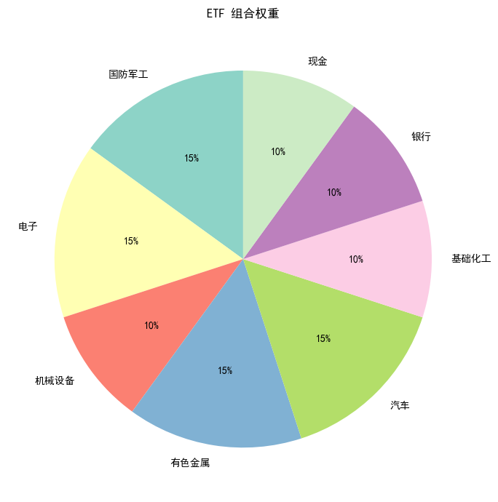
行业 | 代码 | 权重 | 理由
国防军工 | 512810 | 15% | 政策支持+军贸放量
电子 | 159997 | 15% | 半导体周期复苏+AI需求
机械设备 | - | 10% | 政策支持+出口链
有色金属 | 159980 | 15% | 资源品涨价+出口链
汽车 | - | 15% | 新能源转型+政策支持
基础化工 | - | 10% | 涨价逻辑
银行 | 515290 | 10% | 高股息+防御属性
现金留存：10%

四、分析摘要
推理链：宏观定盘(关税波动+政策支持) → 中观选池(观察池筛选+负面排除) → 微观择时(趋势分+动量) → 组合构建(4-4-2结构)
新闻交叉验证
- • defense_military：2026年政策技术共振，军贸放量预期
- • machinery：工信部稳增长方案，营收目标3.5%增速
- • electronics：AI推动存储芯片结构性短缺
- • tariff_impact：美国关税豁免包括能源/电子产品

五、Agent 完整回复
（无 Agent 回复记录）

六、风险提示
集中度：中等 - 进攻层集中于政策支持行业
流动性：部分ETF流动性需进一步确认
宏观风险
- • 关税政策不确定性
- • 美联储政策路径
- • 地缘政治风险
行业风险
- • 产能过剩(电力设备)
- • 技术迭代(电子)
- • 价格战(汽车)

* 本报告由 AI Quant Assistant 自动生成，须经投研/合规审批后方可对客。

